**山西省“互联网+不动产登记”系统**

**PC端操作手册（法人）**

山西省自然资源厅

2021年09月

**目录**

目录

1 前言 1

2 基本操作流程 2

3 用户登录指引 3

3.1 进入山西省政务服务网 3

3.2 选择登录账户类型 4

3.3 用户实名注册和登录 4

3.4 市县办理网点选择 5

4 登记申请功能说明 7

4.1 业务办理 7

4.1.1 申请登记 7

4.1.2 登记查询 10

4.1.3 相关政策 11

4.2 个人中心 11

4.2.1 我的业务 12

4.2.2 办事指南 14

4.3 申请业务受理 14

4.3.1 受理办件 15

4.3.2 查看影像资料信息 15

4.3.3 查看不动产单元基本信息 16

4.3.4 查看交易信息 17

4.3.5 查看申请人信息 17

4.3.6 查看申请人填写的受理信息 18

4.3.7 申请办件移交或撤销办件 19

1. 前言

本手册描述了山西省“互联网+不动产登记”系统登记申请的具体步骤，是指导用户正确使用互联网+不动产登记”平台的指南。

本手册的使用用户：注册用户（必须在山西省政务服务网进行实名注册），可以访问山西省一网通办平台服务门户。

操作范围：业务办理。

1. 基本操作流程

第一步：进入山西省政务服务网。（参考3.1）

第二步：选择登录账户类型（参考3.2）

第三步：用户实名注册和登录（参考3.3）

第四步：进入山西省不动产登记，选择所属市县办理网点，点击业务办理

1. 用户登录指引
   1. 进入山西省政务服务网

进入“山西省政务服务网”，网址：http://www.sxzwfw.gov.cn/icity/public/index?record=istrue，选择<特色专区>模块，点击<查看更多>，选择<不动产登记>功能



图 1山西省政务服务网首页



图 2系统所在模块位置

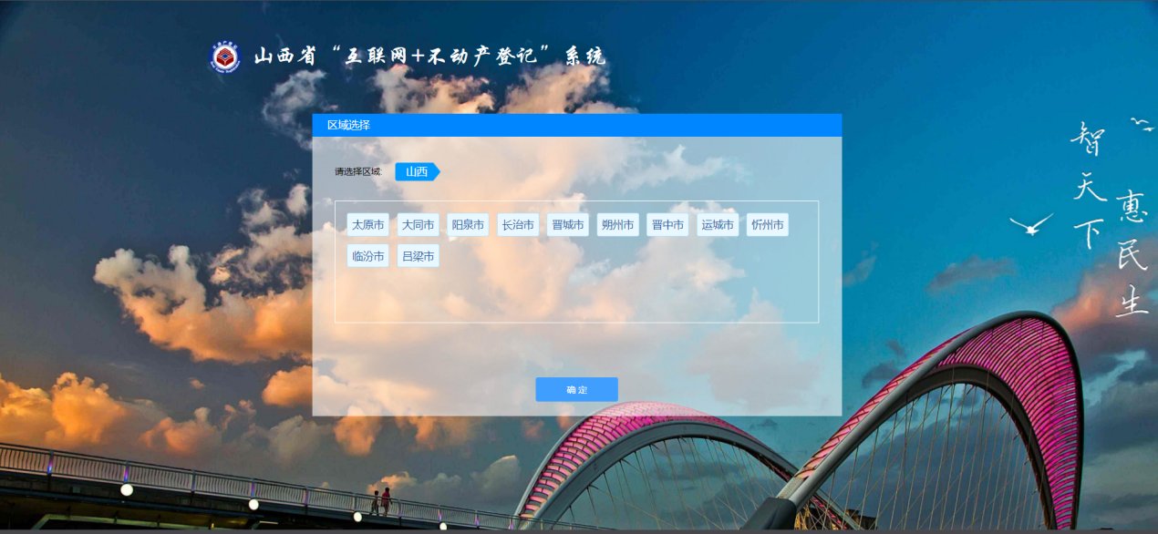

图 3山西省“互联网+不动产登记”平台首页

* 1. 选择登录账户类型

选择“法人用户登录”，如下图所示

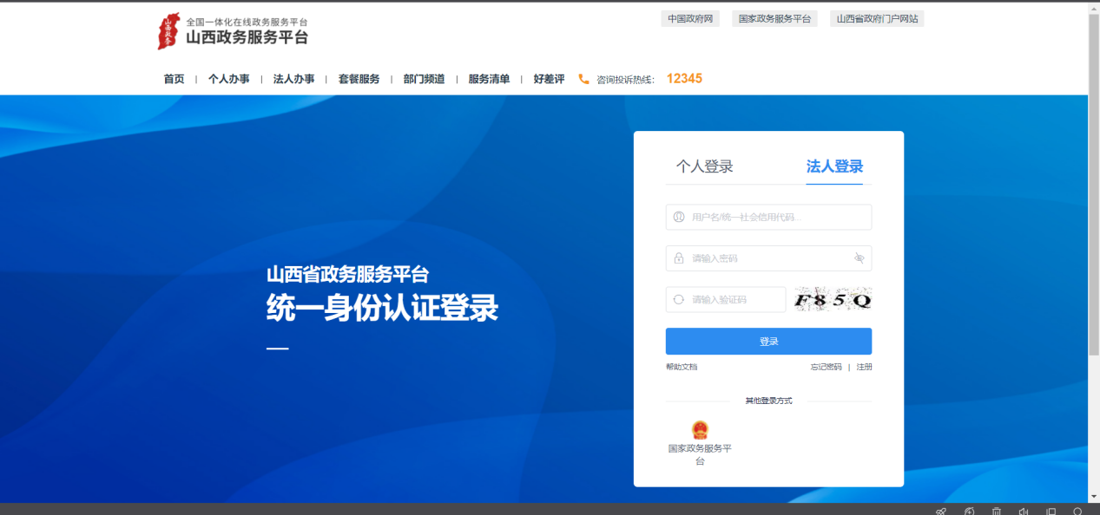

图 4选择登入账号类型界面

* 1. 用户实名注册和登录

进入山西省统一政务服务门户，进行账号注册，注册完成后可以通过用登录名、手机号、身份证和密码进行登录。

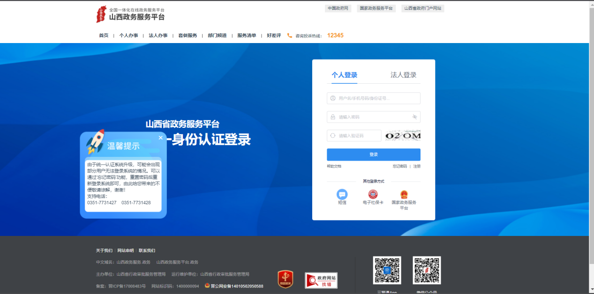

图 5山西省统一政务服务门户

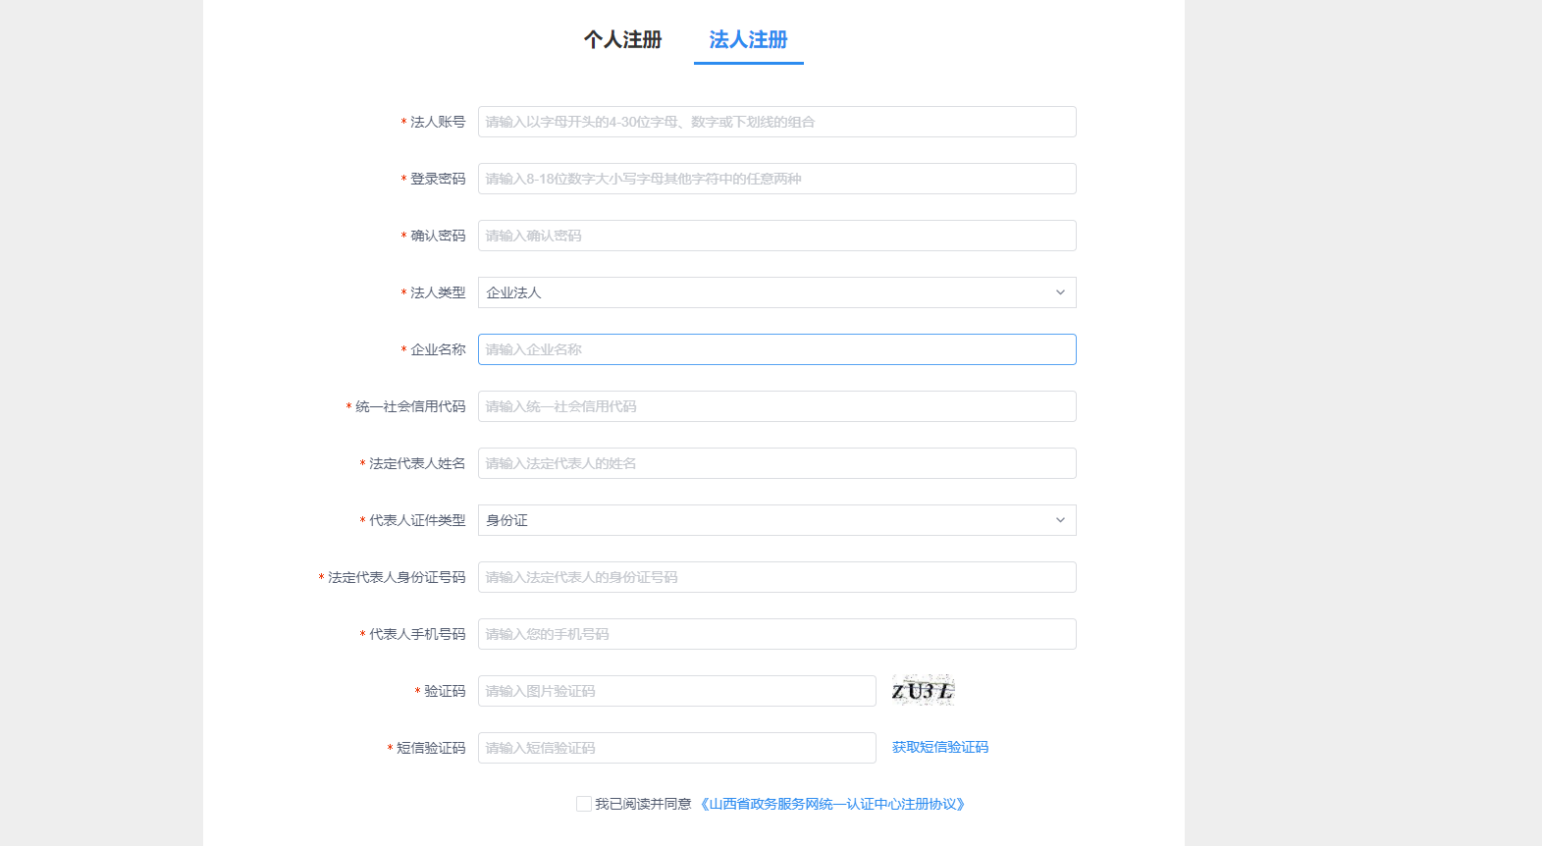

图 6实名注册界面

* 1. 市县办理网点选择

登录成功后进行市县选择，选择对应办理网点后即可使用业务办理功能。

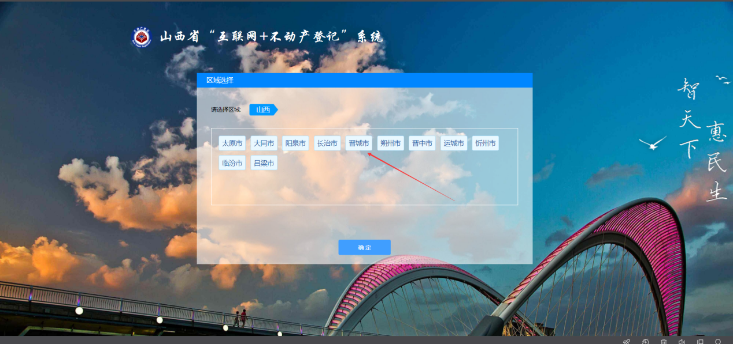

图 7市县办理网点选择界面

1. 登记申请功能说明

* 1. 业务办理

业务办理界面包括登记申请、登记查询和相关政策三个子功能，如图所示。

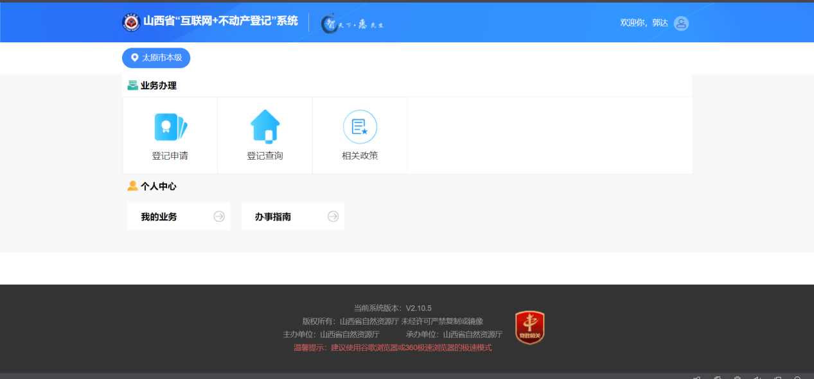

图 8业务办理

* + 1. 申请登记

点击申请登记选择所有可以网上办理的业务类型如图所示。

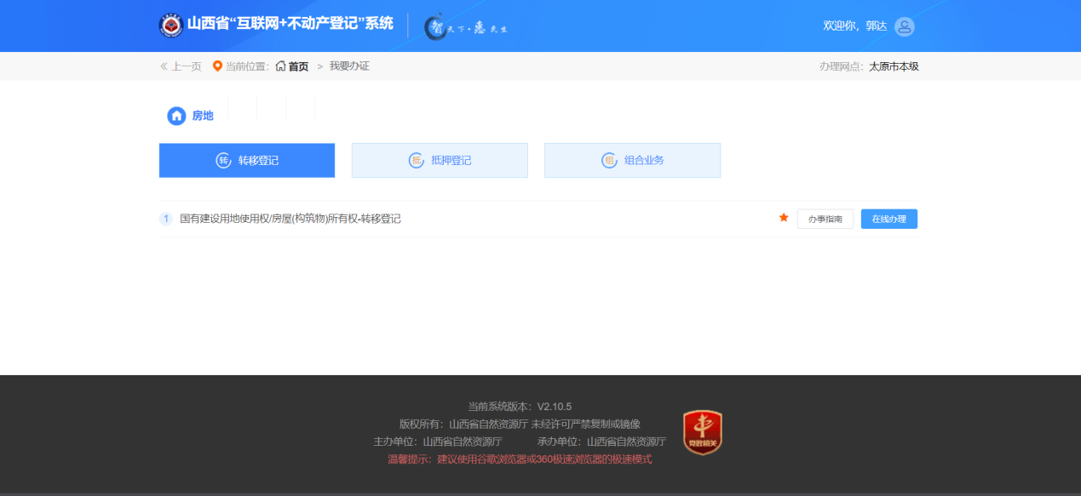

图 9选择登记类型

第1步：查看办事指南，选择流程

选择对应的登记流程，点击“办事指南”可以查看本登记类型的办理登记事项。点击“在线办理”可以进入不动产登记申请环节，如图所示。

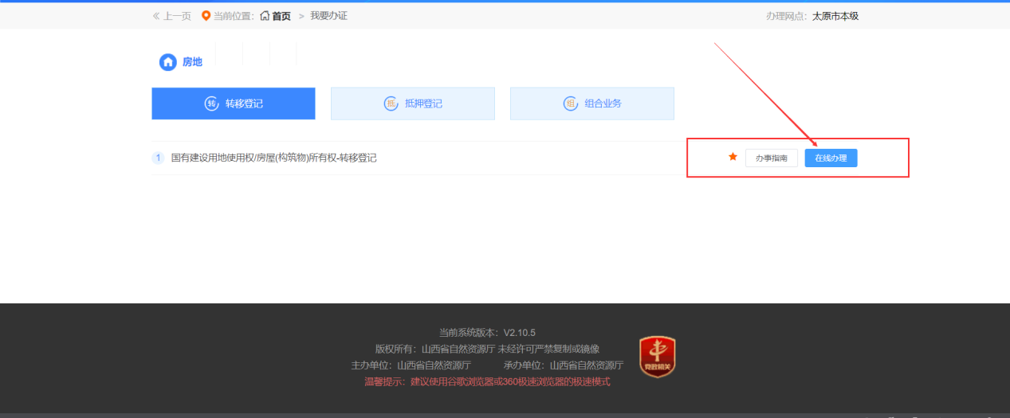

图 10选择业务流程

第2步：阅读申请须知，选择申请角色

申请人选择业务类型，点击在线办理，阅读申请须知，确认无误点击我已阅读并同意申请须知。然后点击申请人类型，比如“我是买方”，如图所示。

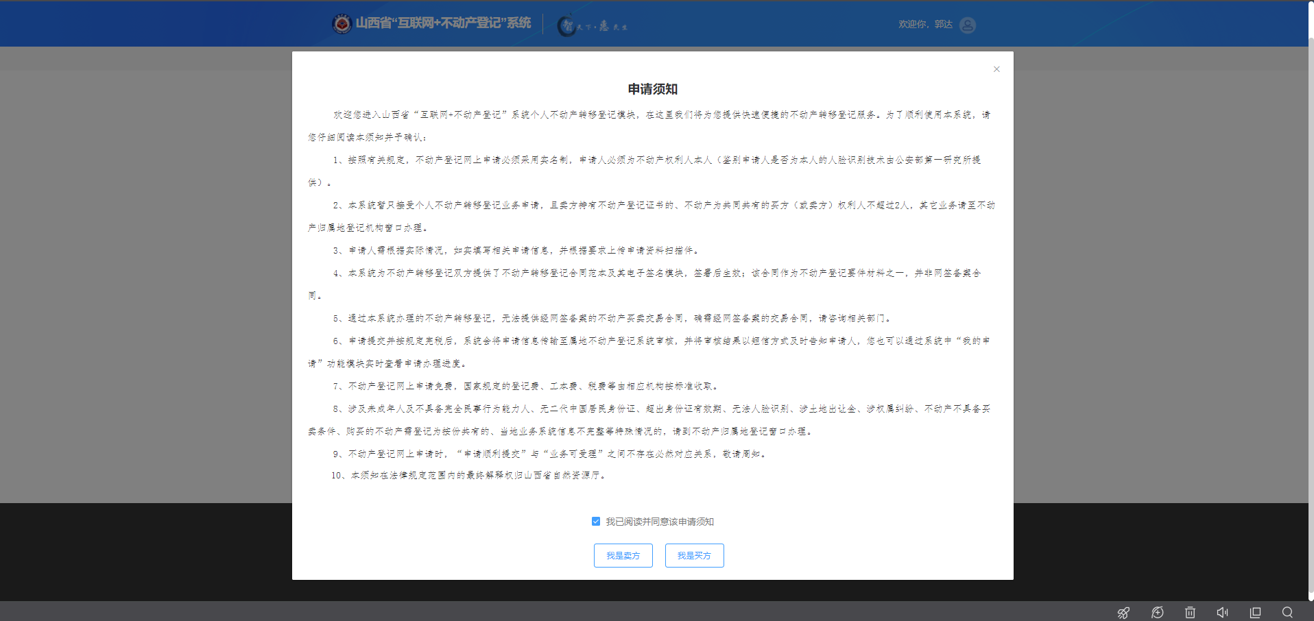

图 11申请须知

第3步：选择具体业务类型

根据个人办件业务需求，选择实际需要的业务类型，鼠标移到右边材料清单可以显示当前业务所需材料；输入卖方姓名、证件号、证书号查询到卖方的房屋信息，点击查询获取卖方房屋信息。

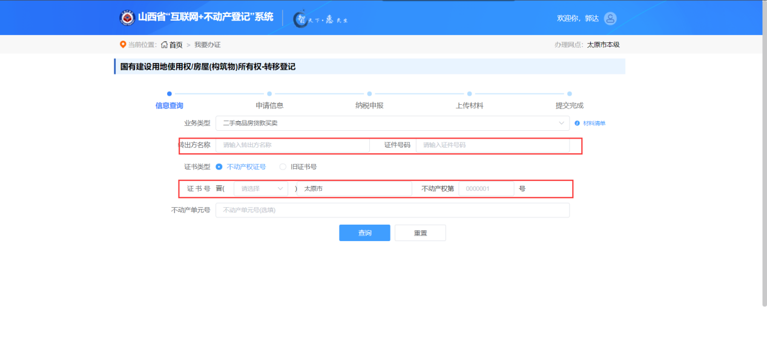

图 12查询房屋信息

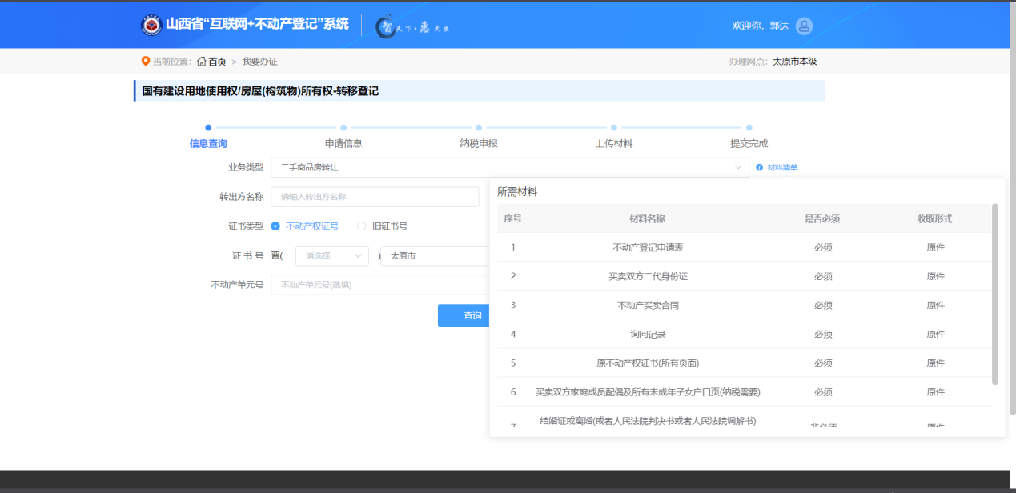

图 13查看办件所需材料清单

* + 1. 登记查询

登记首先需要查询人阅读并同意查询须知，然后点击申请证明进入下一步，如图所示。

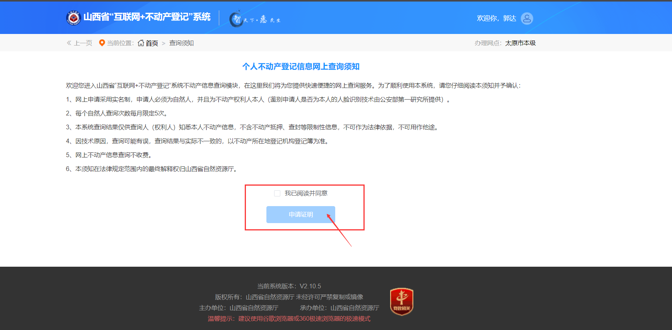

图 13登记查询申请须知

系统自动调取山西省统一用户认证体系下的查询人姓名、证件种类、证件号码和手机号码，自动关联当前选择的办理网点为查询网点，如图所示。

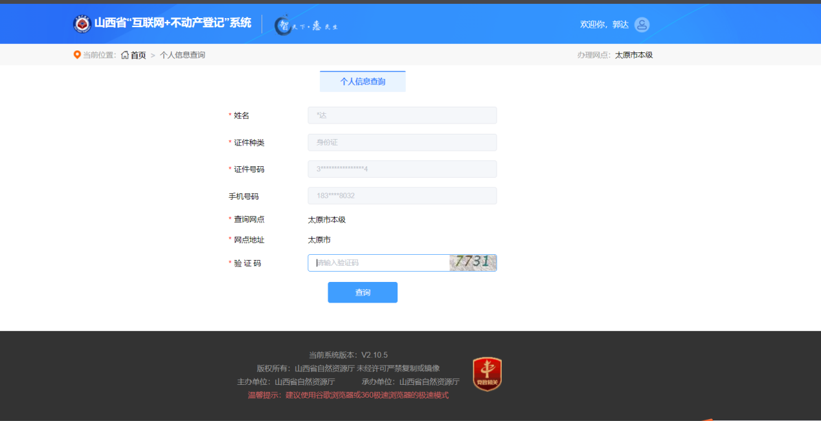

图 14登记查询界面

* + 1. 相关政策

相关政策界面可以查看最新发布的政策信息，如图所示。

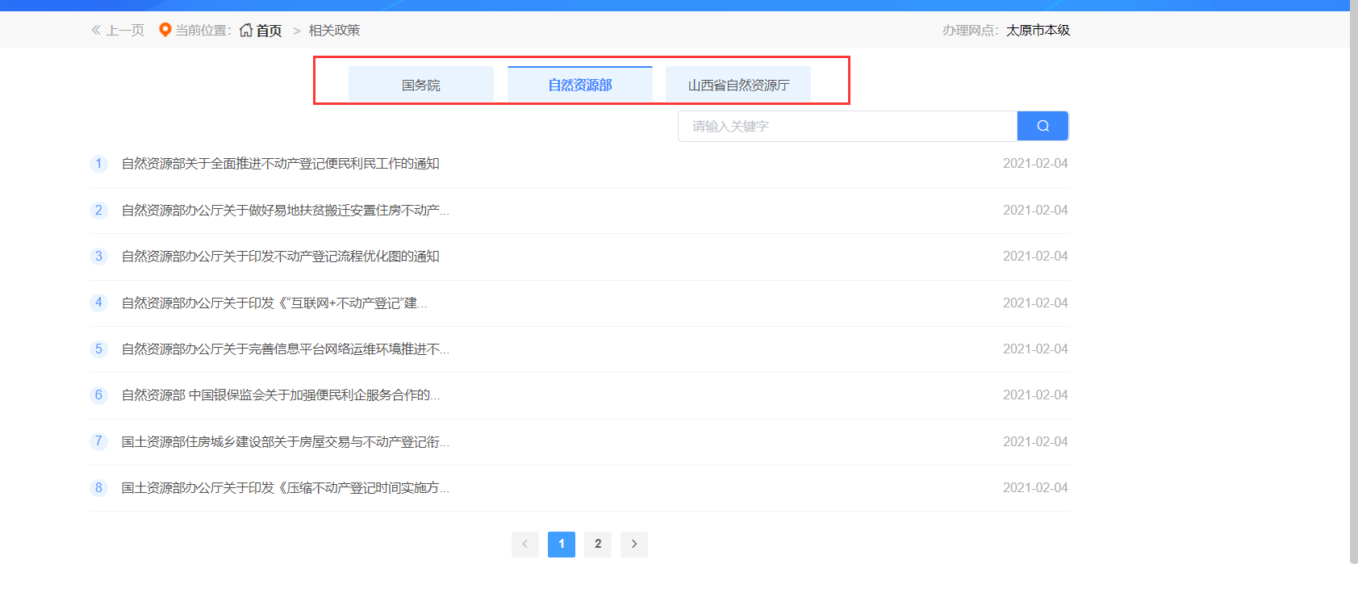

图 15相关政策

* 1. 个人中心

个人中心界面包括我的业务、办事指南两个子功能，如图所示。

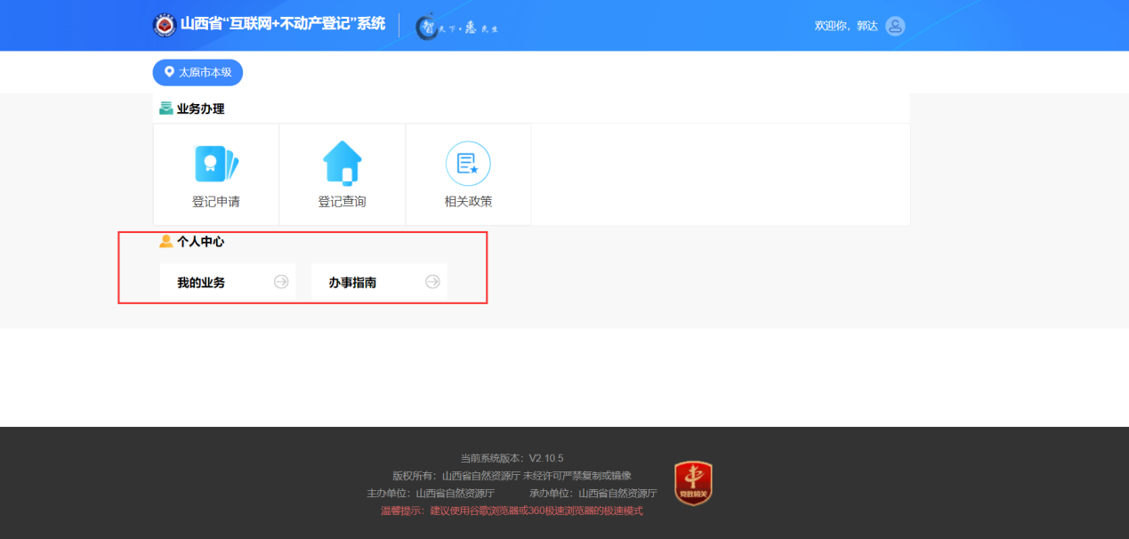

图 16个人中心

* + 1. 我的业务

我的申请列表中，可以查询我的申请和我的预约的办件状态，如图所示。

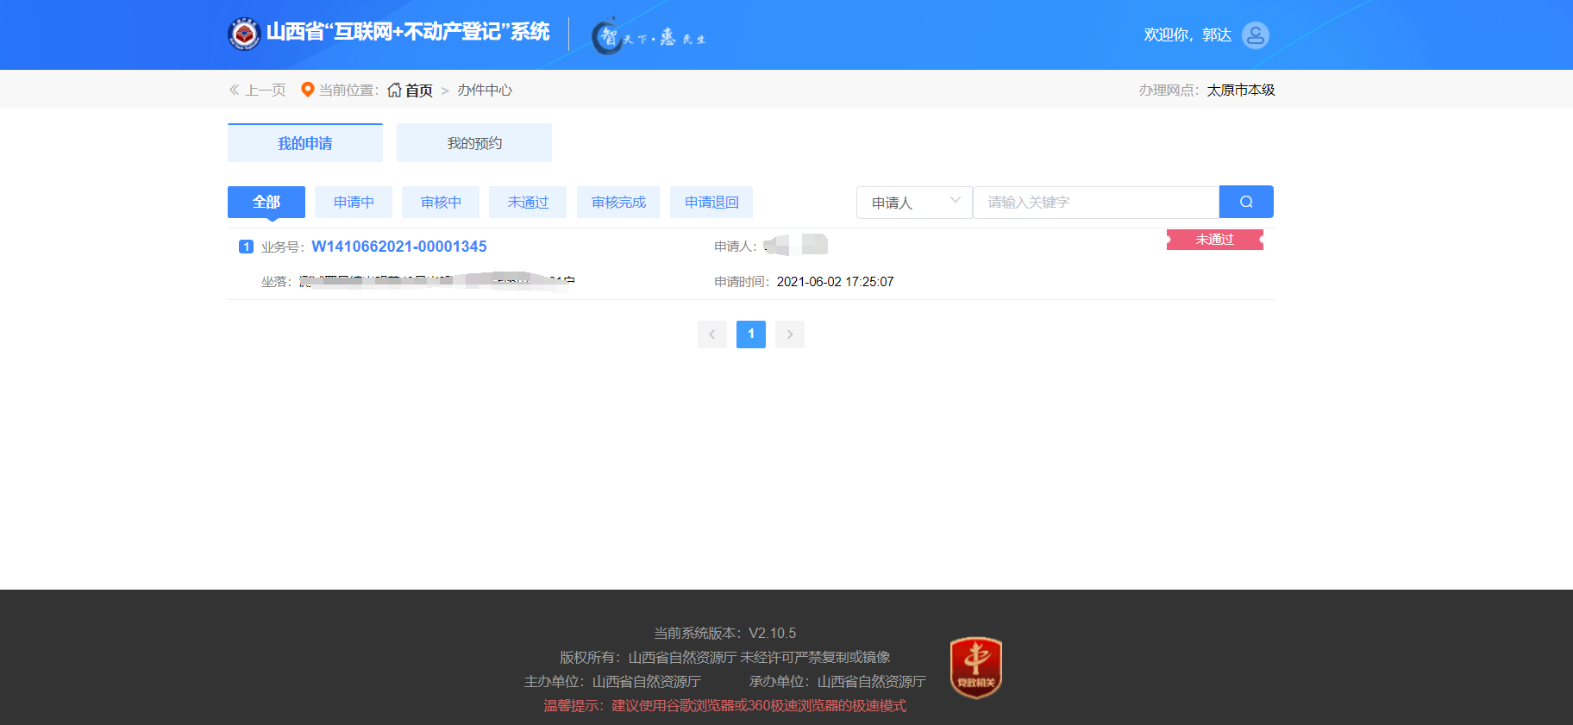

图 17我的业务

（1）我的申请

该功能查看当前用户发起的办件申请所在的环节（环节包括申请中、审核中、审核通过以及未通过），如图所示。



图 18我的申请

我的申请中，可以根据个人需求查看详细信息，点击撤销申请即可终止申请，如图所示。

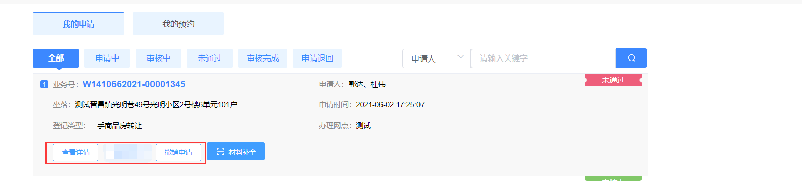

图 19我的申请-查看详情

（2）我的预约

我的预约中，可以查询预约办件情况，如图所示。

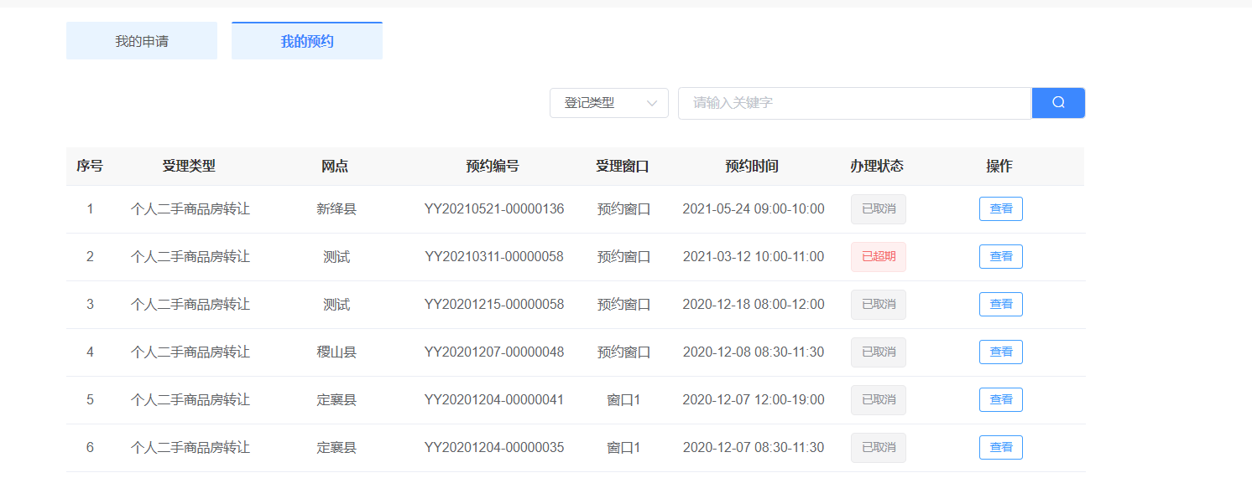

图20查看预约办件

* + 1. 办事指南

办事指南功能可以查看发布的各业务办事指南，如图所示。

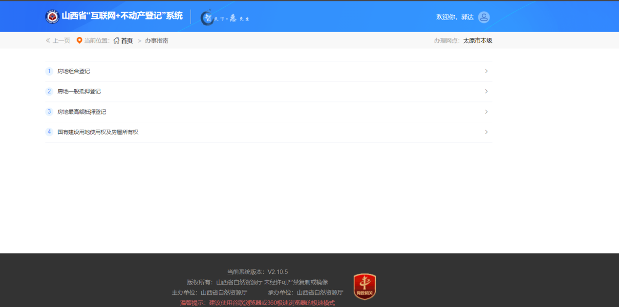

图 21办事指南

* 1. 申请业务受理

目前一窗受理平台对于接收到的PC端办件，暂时仅限于受理法人申请的业务，若是个人从PC端发起的申请业务，请直接退回给申请人并在撤销理由说说明。

判断方法：如果办件名称中没有企业或者公司名称，且档案袋的窗口资料显示中，询问笔录、合同和申请书签名非电子签名视为个人从PC端发起的业务申请，直接撤销办件退回给申请人，退件理由填写“山西省政务服务网转移登记业务目前仅限法人办理，自然人办理业务请通过三晋通APP办理”。

* + 1. 受理办件

受理人员在”一窗受理”后台系统收到待受理信息后，可以看到新收的办件数量，点击“新收办件”，如图22所示。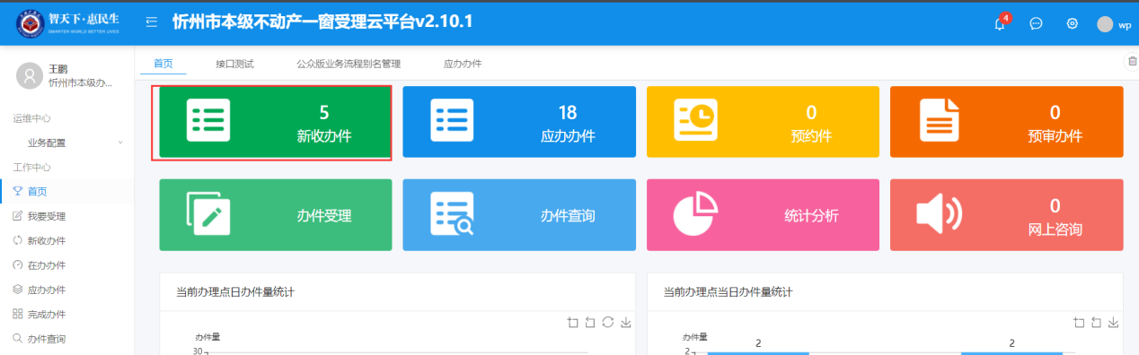

图 22新收办件

受理人员选择新收办件，点击下方需要受理的业务办件编号进行受理，如图23所示。

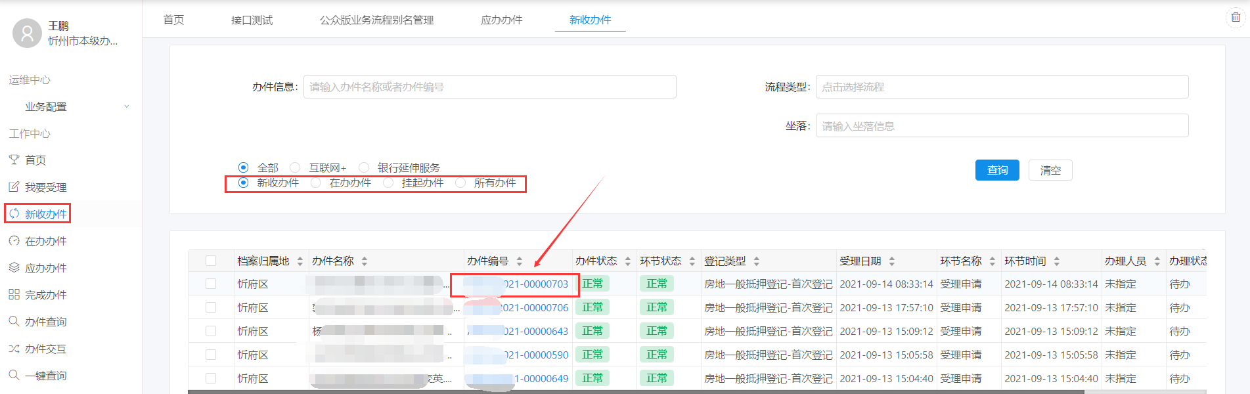

图 23受理办件

* + 1. 查看影像资料信息

受理人员选择左侧“档案袋”下面“附件资料”栏的“窗口资料显示”，核查影像资料，如图24所示。

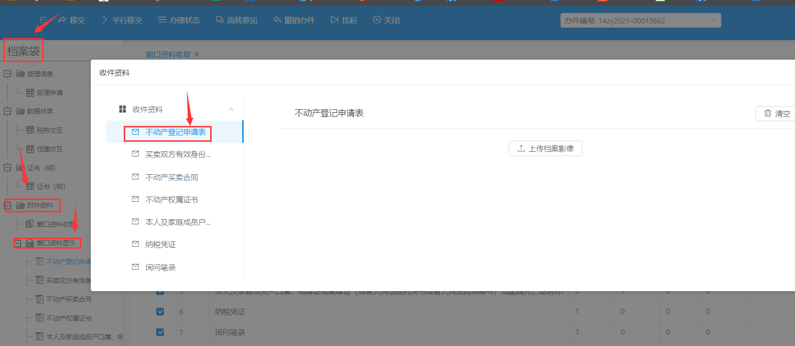

图 24预审影像资料

* + 1. 查看不动产单元基本信息

受理人员查看不动产单元信息是否正确，如图25所示。

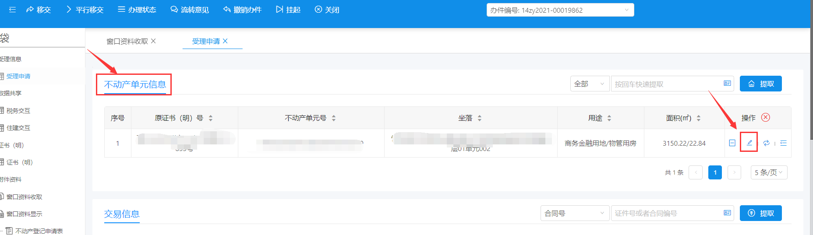

图 25查看不动产单元信息

点击“编辑”（如图25所示），查看并修改单元基本信息，再点击右下方“保存”，保存修改后的信息，如图26所示。

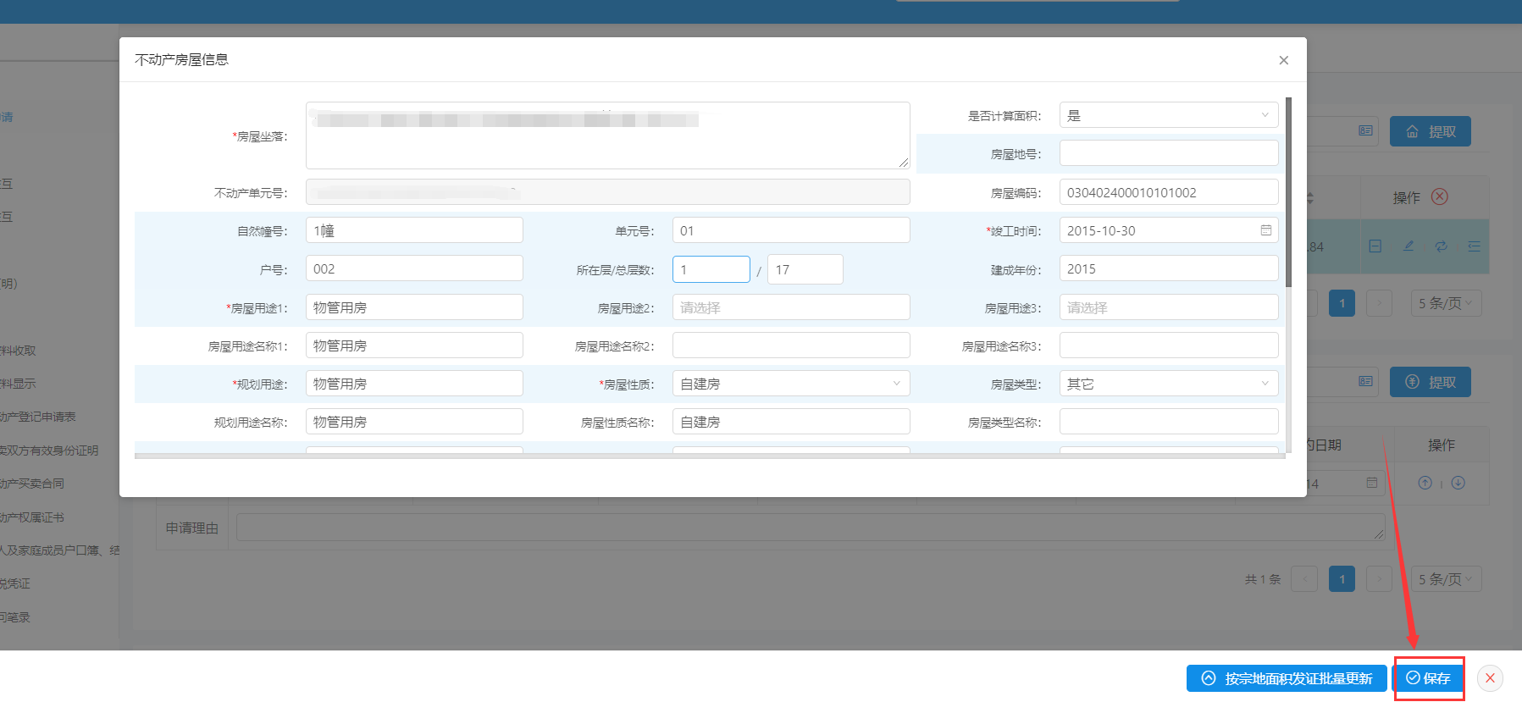

图 26保存修改不动产单元信息

* + 1. 查看交易信息

受理人员查看合同基本信息，如图27所示。

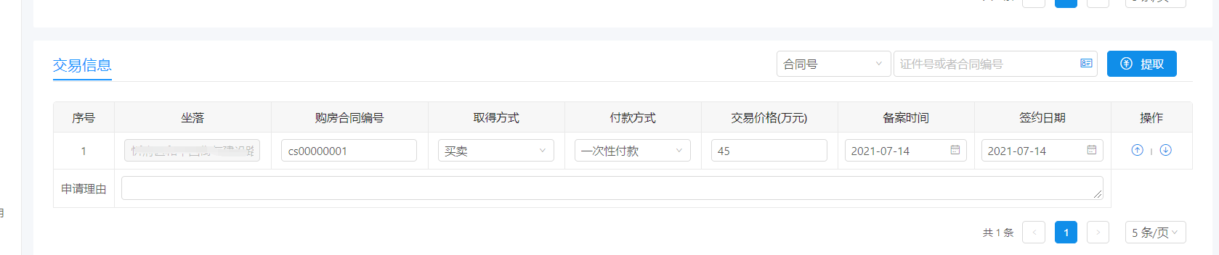

图 27查看合同信息

* + 1. 查看申请人信息

受理人员查看申请人姓名、申请人类别、共有方式、证件号、联系方式是否正确，如图28所示。

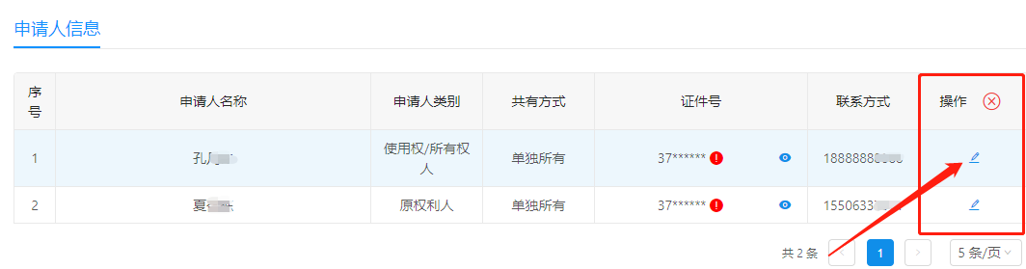

图 28审核申请人信息

受理人员点击“编辑”按钮（如图28所示），可修改申请人信息或添加监护人、继承添加、添加常用人（企业、银行等），修改信息后，点击下方“保存”，保存已修改信息，如图29所示。

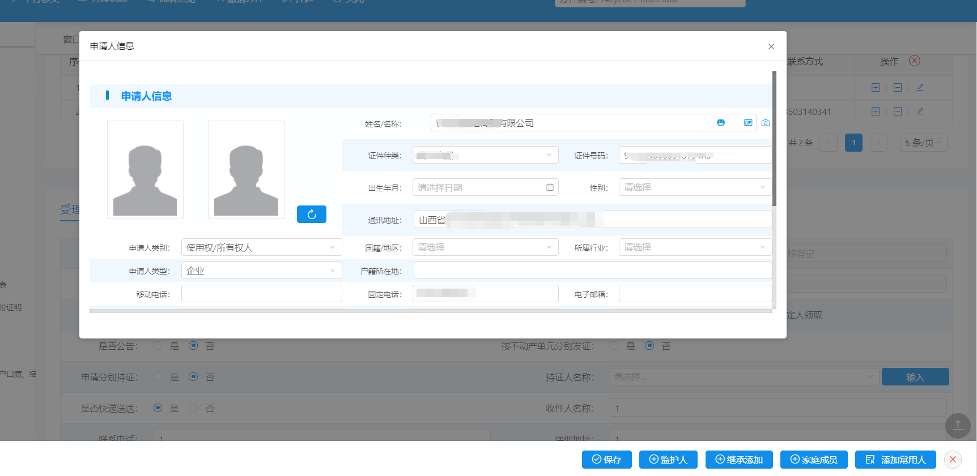

图 29保存修改申请人信息

* + 1. 查看申请人填写的受理信息

受理人员查看申请人填写的受理信息，选择申请人领证方式，必要时填写备注信息，如图30所示。

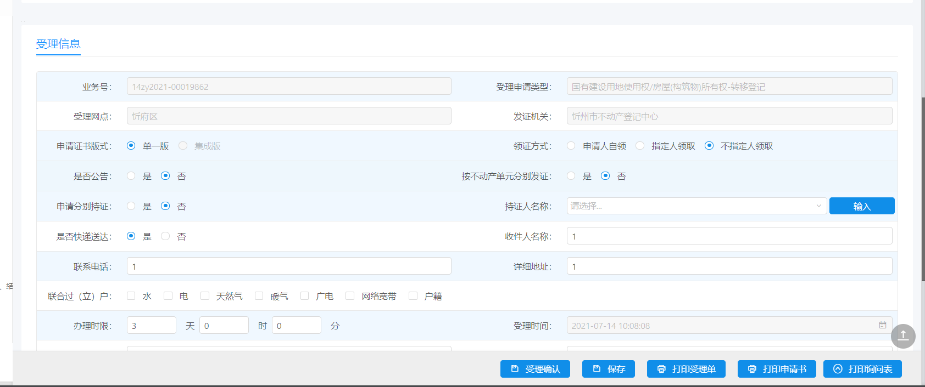

图 30审核申请人受理信息

* + 1. 申请办件移交或撤销办件

若受理通过，点击左上方的“移交”按钮，将办件推送至不动产登记系统，如图31所示。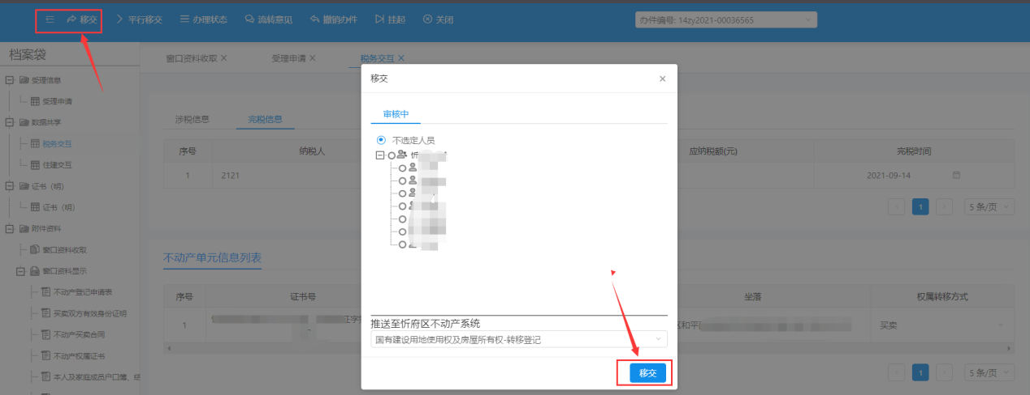

图 31受理通过进行移交

若受理未通过，点击左上方的“撤销办件”按钮，填写撤销办件原因，将办件撤回至山西省“互联网+不动产登记”平台，如图32所示。

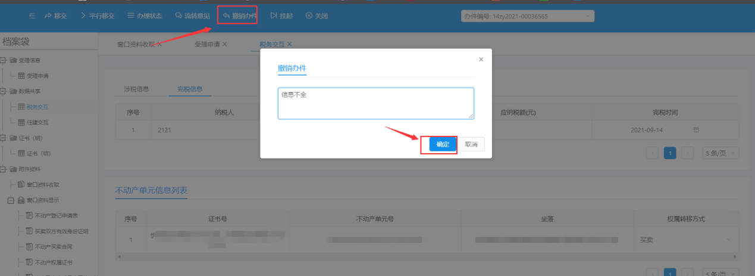

图 32受理未通过进行撤回